以良知面对事实

原创 简思智库 [简思智库](javascript:void(0);)

**简思智库**

微信号 GNSSTT

功能介绍 策者简也，思而后行。

2022-02-16[原文](https://mp.weixin.qq.com/s?__biz=MzUyNzQyMzYwNQ==&mid=2247490683&idx=1&sn=529e013a3c81adbea9337875a0b56d0f&chksm=fa7e9d61cd0914773f727afb6610506ebab29def657f432ee74806f7493f65051d92e6c5832e&scene=27#wechat_redirect&cpage=324) 发表于

收录于合集



点击蓝字关注我们



特约作者：张志刚

**简思智库有话说：**

但deep state乜都话唔得，这不但浪费了香港市民的忍耐和合作，也辜负内地的无限量支持，越搞越糊涂，最终那「半桶水」也要倒掉，中央不插手，行吗？

很难理解现在还有质疑「动态清零」的言论，其实不需要专门的医学知识，只需要拿出自己的良知，面对客观的事实，就可以得出清楚的答案。

现在特区政府的抗疫措施，基本上可以定性为大打折扣的「动态清零」政策，也就是「半桶水」的「动态清零」，无论是心不在焉，还是心有余而力不足，反正就是措施不到位。

我们目前面对的是什么景况？是每日几千人确诊，有万多确诊人士无法入住医院而留在社区。

而从一些视频所见，我们一贯专业的医疗机构，仿如变成二战时的战地医院一样。

而因新冠病毒而过世的长者和儿童亦陆续出现，老人院舍的爆发更是一发不可收拾。

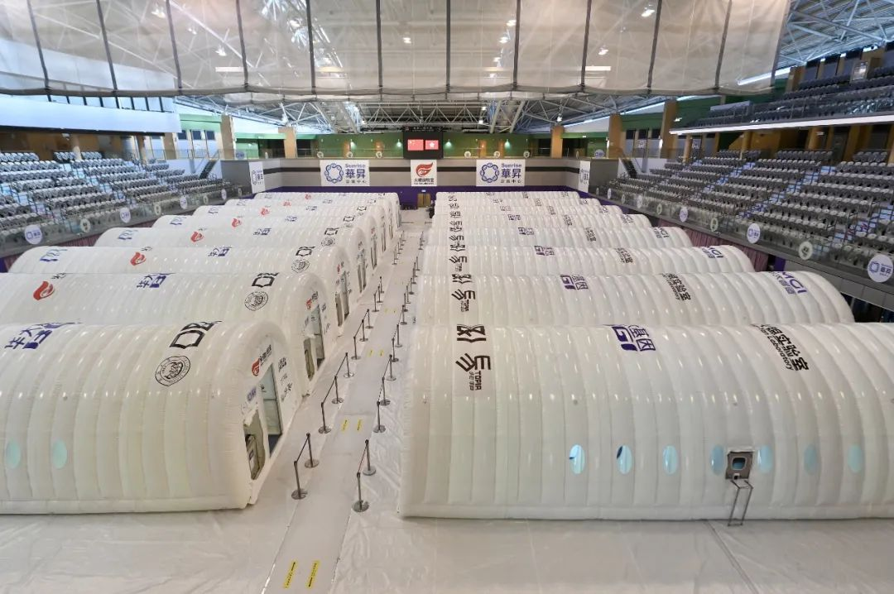

*2月15日，设于香港马鞍山体育馆的大规模核酸检测临时气膜实验室（又称“火眼实验室”）正式启用。图源：人民视觉*

我们用常理去推论，如果把「动态清零」的措施，包括口罩令、停工、停课、关闭相当部分的处所、严格控制社交距离等等取消，那我们现在见到的凄惨景象会严重多少倍？十倍？五十倍？还是一百倍？

其实这些情况，我们不必臆测，只需看看其它不以「动态清零」为目标的城市和国家，例如新加坡、南韩、日本、英国、美国等地，我们的患病和死亡人数就以人口的正常比例去推断，香港每日将会有数万个患者，总体死亡人数上千。

在讨论我们自己香港人生死攸关的事情，请把良心拿出来，看清楚事实，不要把「与病毒共存」当做「有福同享」。

支持「与病毒共存」的人士，又或者反对「动态清零」政策的人士，请把背后的代价端上台面。

你们的主张，就是患病数十万人，死亡起码数千人，这就是你们的主张。

对于所谓「与病毒共存」的策略，有许多推论都是不靠谱的，又或者起码是名实不符。

现在有社会人士，甚至是官员把打针目标定在九成，甚至奢言达到九成之后，就有可能放宽社交距离。

这种讲法，予人的错觉，就是打防疫针达到九成就是成功抗疫，又或者可以取代「动态清零」。

但事实上，最近因病离世的个案，有不幸离世的市民已经接种了防疫针。

负责的官员解释，因为接种的人士是在去年九月之前完成，要增强保护，就必须尽快打第三针。

如果这位官员是道出事实的真相，那么所讲九成的全社会接种率应如何计？应该计打了一针，还是完成两针，又或是已经接种了第三针加强版？

按照前文行理，九成接种率的目标是起码打一针，但原来去年九月之前接种的功效已经大减，而必须再加第三针。

那到今天，已完成三针的比例有多少？四成？五成？还是三成？那和所谓「九成」接种率根本不是同一定义！

从有限的数据显示，Omicron的死亡率是相对低，但传染力却大增。

如果基数大到几十万又或者上百万，0.1%的死亡率也会导致非常严重的后果。

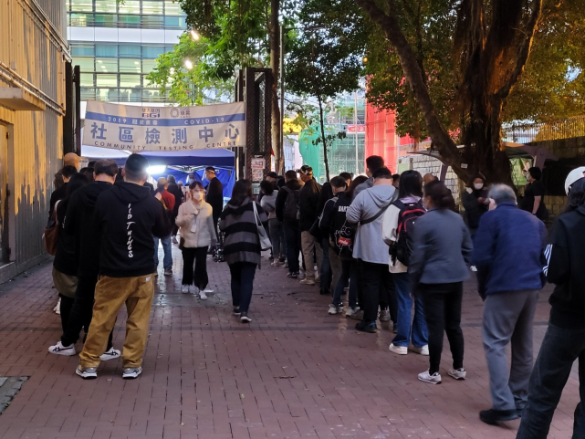

*等待检测的香港市民，图源：港媒*

而目前长者和儿童是最大的风险群，前者打针比率偏低，而后者也是最近才因降低接种年龄而被纳入范围，那可以说是从零开始。

长者打针的比例较低，也有不同的原因造成。因为七十岁以上的长者，大多数都有种种的慢性疾病，例如「三高」，而住在老人院舍的，其慢性疾病就更多更普遍。

而医护人员过去都对这些群体接种疫苗是采取保留的态度，又或者起码采取「责任自负」的原则。

所以香港一老一幼的群体，其接种率低是有其政策原因。如果连目前「半桶水」的「动态清零」措施也没有，情况之劣，可以想象。

而在目前这个客观事实之下，我们有什么资格讲「共存」？有什么资格去质疑「动态清零」？

但香港社会，就是有一大批拗相公，不拗，就等于不自由、不民主；不拗，就无法语不惊人死不休。

他们认为除了中国大陆之外，没有其它地方具备「清零」，又或者「动态清零」的落实执行能力，并以此为推论基础。

香港就应该躺平，香港就应该放软手脚，香港就要接受长者和儿童任由蹂躏的残酷事实？

正如前述，香港的「动态清零」不到位，是半桶水的「动态清零」。但客观的效果，仍然远比放任的躺平好。

而香港在落实「动态清零」的社会条件，其实也远比其它地方好。

其它地方有抗议打针和社交距离控制的抗议示威，香港有没有？不但没有，绝大多数市民都是自动自觉，忍耐配合。

他们自发的行动，正是中国人珍惜所有人，尤其是长者和儿童生命的文化价值。政府做四成，市民的自觉和合作提升到八成。

但任何社会都有不合作的少数，在香港，哪怕只有5%人不合作，也会构成严重的伤害。

如何处理那5%的不合作，那就只有靠政府的公权力，我们这95%无能为力。

其实，那5%的不合作群体还不是关键所在，关键是影响着政府决策的deep state。

他们会用种种原因去否决「有所作为」的防疫建议，这样唔得，那样唔得，样样唔得，政府唔得，那就全香港都唔得了！

在香港要落实「动态清零」的优势，除了九成以上的市民合作之外，更是有中央政府作为后盾。

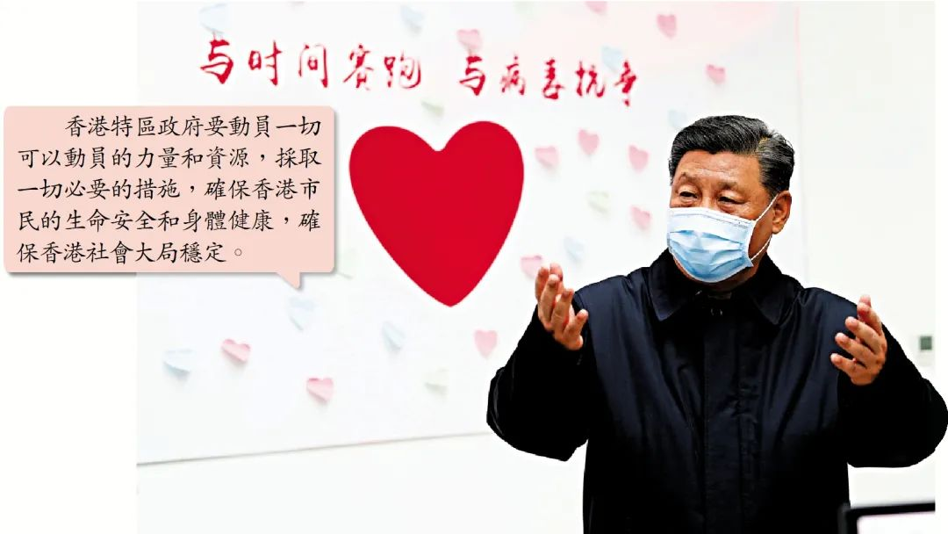

*習近平總書記強調，香港特區政府要切實負起主體責任，把盡快穩控疫情作為當前壓倒一切的任務，動員一切可以動員的力量和資源，採取一切必要的措施。*

去年，本栏已经透露，北京相关人士表明，只要香港肯配合，中央政府可以两周内协助完成全民检测。

有近于无限的人手、物资和最重要的防疫经验可以从内地输入，全世界有哪个城市有如此优势！

但deep state乜都话唔得，这不但浪费了香港市民的忍耐和合作，也辜负内地的无限量支持，越搞越糊涂，最终那「半桶水」也要倒掉，中央不插手，行吗？

**不念过去**

**END**

**不畏将来**



张志刚，全国政协委员，香港一国两制研究中心总裁。

欢迎您投稿原创文章到简思智库，让您的声音被更多人听到



请长按下方二维码添加简思智库工作微信投稿。（或搜索添加微信ID：**GTT_CN**）



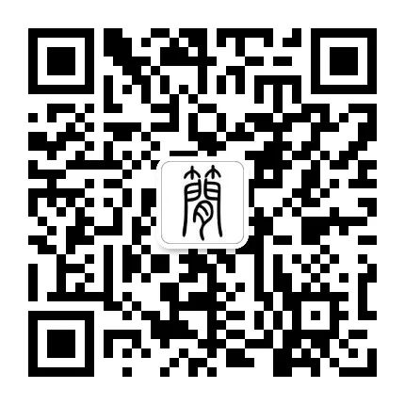





**感谢阅读，请关注我们，或点右下角“赞”和“在看”分享。**



### 精选留言

用户设置不下载评论